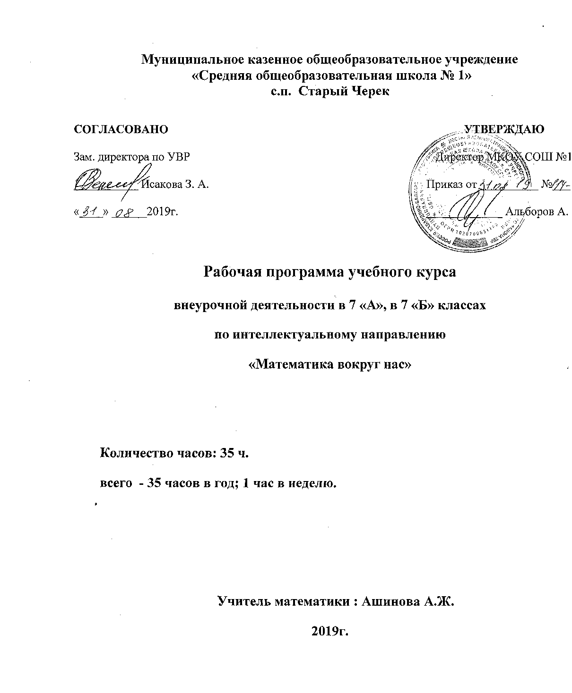

Пояснительная записка.
Программа внеурочной деятельности 7 класса разработана на основе:
- Федерального закона от 29 декабря 2012 г. № 273-ФЗ "Об образовании в Российской Федерации".
- Устава МКОУ СОШ№1 с.п. Старый Черек
- Учебного плана МКОУСОШ №1 на 2019-2020 учебный год.
- Программы общеобразовательных учреждений. Алгебра 7-9 классы. Составитель Т. А. Бурмистрова (2011г)
- Федерального государственного образовательного стандарта ООО
- Фарков А.В. «Внеклассная работа по математике5-11класс» 2010г.
Современный этап развития общества характеризуется кардинальными изменениями во всех сферах государственной и общественной жизни. Эти изменения существенно влияют на требования, предъявляемые к системе образования. Общее образование призвано обеспечивать условия успешной социализации учащихся, реализации школьниками своих способностей, возможностей и интересов. Это указывает на необходимость изменений в организации и управлении образовательным процессом.
Принятые в последние годы Федеральные государственные образовательные стандарты общего образования задают направление таких изменений. Но они возможны только в случае роста интеллектуального уровня тех, которые в дальнейшем станут носителями ведущих идей общественного процесса.
Творческие работы, проектная деятельность и другие технологии, используемые в системе внеурочных занятий, должны быть основаны на познавательном интересе учащихся, который следует поддерживать и направлять. Данная практика поможет ему успешно овладеть не только общеучебными умениями и навыками, но и осваивать более сложный уровень знаний по предмету, достойно выступать на олимпиадах и участвовать в различных конкурсах.
Цель и задачи курса.
Цель: Создание эмоционально-психологического фона восприятия математики и развитие интереса к ней.
Задачи:
- Выявить одаренных и талантливых детей, создать условия для развития творческого потенциала личности таких школьников.
- Разработать научно-методическое обеспечение диагностики, обучения и развития одаренных детей.
Цель: Создание эмоционально-психологического фона восприятия математики и развитие интереса к ней.
Задачи:
1.Дать учащимся конкретные представления о взаимосвязях математики, других наук и практики, являющихся движущими силами самой математики и позволяющими математике воздействовать на другие науки и практики.
2.Дать возможность учащимся воспринимать математику как важную часть системы наук, культуры и общественной практики, понимать суть математизации наук и практики.
3.Формировать мотивацию и познавательный интерес учащихся.
Место курса в учебном плане основной школы.
В соответствии с учебным планом школы в 7 классах изучается курс «Математика вокруг нас», который имеет свои самостоятельные функции.
Данный курс направлен на:
- развитие воображения и эмоциональной сферы учащихся;
- последовательное приобщение к научно-художественной, справочной, энциклопедической литературе и развитие навыков самостоятельной работы с ней;
- формирование гибкости, самостоятельности, рациональности, критичности мышления;
- формирование общеучебных умений и навыков;
- развитие общих геометрических представлений учащихся;
- развитие способности применения знаний в нестандартных заданиях.
На изучение курса «Математика вокруг нас» отводится всего 35 часов (1 час в неделю).
Планируемые результаты освоения курса.
Изучение курса «Математика вокруг нас» в 7 классе направлено на достижение определённых результатов обучения.
К важнейшим результатам обучения относятся следующие:
- в личностном направлении:
- Развитие логического и критического мышления; культуры речи, способности к умственному эксперименту;
- Воспитание качеств личности, способность принимать самостоятельные решения;
- Формирование качеств мышления;
- Развитие способности к эмоциональному восприятию математических объектов, рассуждений, решений задач, рассматриваемых проблем;
- Развитие умений строить речевые конструкции (устные и письменные) с использованием изученной терминологии и символики, понимать смысл поставленной задачи, осуществлять перевод с естественного языка на математический и наоборот;
- Развитие интереса к математическому творчеству и математических способностей;
- в метапредметном направлении:
- Формирование общих способов интеллектуальной деятельности, характерных для математики;
- Формирование умений планировать свою деятельность при решении учебных математических задач, видеть различные стратегии решения задач, осознанно выбирать способ решения;
- Развитие умений работать с учебным математическим текстом;
- Формирование умений проводить несложные доказательные рассуждения;
- Развитие умений действовать в соответствии с предложенным алгоритмом;
- Развитие умений применения приёмов самоконтроля при решении учебных задач;
- Формирование умений видеть математическую задачу в несложных практических ситуациях;
- в предметном направлении:
- Овладение знаниями и умениями, необходимыми для изучения математики и смежных дисциплин;
- Овладение базовым понятийным аппаратом по основным разделам содержания;
- Овладение умением решать текстовые задачи арифметическим способом, используя различные стратегии и способы рассуждения;
- Освоение на наглядном уровне знаний о свойствах плоских и пространственных фигур;
- Понимание и использование информации, представленной в форме таблицы.
В результате изучения курса учащиеся научатся:
- Применять теорию в решении задач.
- Применять полученные математические знания в решении жизненных задач.
- Определять тип текстовой задачи, знать особенности методики её решения, используя при этом разные способы.
- Воспринимать и усваивать материал дополнительной литературы.
- Использовать специальную математическую, справочную литературу для поиска необходимой информации.
- Анализировать полученную информацию.
- Использовать дополнительную математическую литературу с целью углубления материала основного курса, расширения кругозора, формирования мировоззрения, раскрытия прикладных аспектов математики.
- Иллюстрировать некоторые вопросы примерами.
- Использовать полученные выводы в конкретной ситуации.
- Пользоваться полученными геометрическими знаниями и применять их на практике.
- Решать числовые и геометрические головоломки.
- Планировать свою работу; последовательно, лаконично, доказательно вести рассуждения; фиксировать в тетради информацию, используя различные способы записи.
Основные виды деятельности учащихся:
- решение занимательных задач;
- участие в дистанционных математических олимпиадах;
- знакомство с научно-популярной литературой, связанной с математикой;
- проектная деятельность;
- самостоятельная работа;
- работа в парах, в группах;
- творческие работы;
- подготовка и проведение мероприятий, позволяющих повысить интерес к математике у учащихся других классов .

- Календарно-тематическое планирование.

№  урока | Раздел, тема | Количество часов |  | Дата
 |  |  |  | план | факт
Раздел №1. Занимательные задачи.
1 | Вводное занятие. | 1 |  | 03.09
2 | Занимательные задачи. | 1 |  | 10.09
3 | Волшебные квадраты. Числовые ребусы. | 1 |  | 17.09
4 | Зашифрованные действия. | 1 |  | 24.09
5 | Задачи, решаемые без вычислений. | 1 |  | 01.10
6 | Задачи, решаемые без вычислений. | 1 |  | 08.10
7 | Некоторые старинные задачи. | 1 |  | 15.10
8 | Математический КВН. | 1 |  | 22.10
9 | Математический КВН. | 1 |  | 05.11
10 | Переливания. Взвешивания. | 1 |  | 12.11
11 | Проценты. | 1 |  | 19.11
12 | Пятое математическое действие | 1 |  | 26.11
Раздел №2. Логика в математике.
13 | Математические высказывания. | 1 |  | 03.12
14 | Математические высказывания. | 1 |  | 10.12
15 | Математические софизмы. | 1 |  | 17.12
16 | Задачи на планирование. | 1 |  | 24.12
17 | Применение графов к решению логических задач. |  | 1 | 14.01
18 | Математическая сказка. |  | 1 | 21.01
19 | Математическая сказка. |  | 1 | 28.01
20 | Чётность. |  | 1 | 04.02
21 | Комбинаторика. |  | 1 | 11.02
22 | Комбинаторика. |  | 1 | 18.02
23 | Комбинаторика. |  | 1 | 25.02
24 | Принцип Дирихле. |  | 1 | 03.03
25 | Математическая игра «Занимательная математика» |  | 1 | 10.03
26 | «Математический марафон» |  | 1 | 17.03
Раздел № 4. Геометрические задачи.
27 | Геометрические головоломки |  | 1 | 31.03
28 | Разрезание на части |  | 1 | 07.04
29 | Вычерчивание фигур одним росчерком |  | 1 | 14.04
30 | Задачи на построения |  | 1 | 21.04
31 | Решение практических задач. |  | 1 | 28.04
32 | Замечательные кривые. |  | 1 | 05.05
33 | Геометрические софизмы. |  | 1 | 12.05
34 | Геометрическая викторина. |  | 1 | 19.05
35 | Итоговое занятие. |  | 1 | 26.05

УЧЕБНО-МЕТОДИЧЕСКОЕ И МАТЕРИАЛЬНО-ТЕХНИЧЕСКОЕ
ОБЕСПЕЧЕНИЕ

1. Учебники
Алгебра. 7 класс : учеб. для общеобразоват. организаций / [Ю.М. Колягин, М.В.
Ткачева, Н.Е. Федорова, М.И. Шабунин]. – 5-е изд. – М. : Просвещение, 2016. – 319 с. :
ил.

2. Учебно-методические пособия:
- Внеклассная работа по математике/[З.Н. Альхова, А.В. Макеева]-
Саратов: «Лицей», 2002.-288с.-(«Библиотека учителя»)
- Сборник задач по математике для учащихся 7 классов (Е.В. Смыкалова)
- «Кенгуру» прошлых лет

Смыкалова].-СПб:СМИО Пресс, 2007.-48 с.
3.Образовательные Интернет-ресурсы .

Кенгуру «Задачи прошлых лет», http://mathkang.ru/page/zadaniya-proshlykh-let

1. Компьютер.
2. Выход в интернет.
3. Мультимедиапроектор.

1. Компьютер.
2. Выход в интернет.
3. Мультимедиапроектор.

